Na dobry początek - rozwiąż rebus.
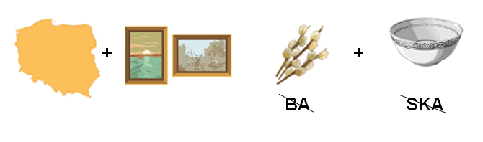
Temat: Co to jest krajobraz?
Zapoznaj się z informacjami na temat krajobrazu z podręcznika str.138 – 140 lub umieszczone pod linkiem: https://epodreczniki.pl/a/co-nas-otacza/D1BZK62i0 .
W zeszycie zapisz:
- Co to jest krajobraz.
- Elementy krajobrazu ( 6 składników).
- Podział krajobrazów – uzupełnij schemat. Skorzystaj z wyrażeń zamieszczonych w ramce.

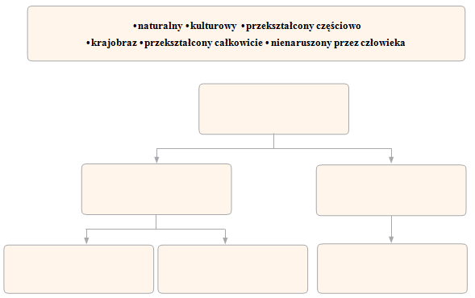
- Narysuj krajobraz widziany z Twojego okna – określ jego typ (skorzystaj z w/w schematu).
- Uzupełnij zeszyt ćwiczeń str. 86-87.
Przyślij do mnie zdjęcie wykonanego punktu 4 – czyli podpisany rysunek.
Termin realizacji 08.04.2020r.

